题目为1行时设置段后间距为4行,2行时设置段后间距为2行
学级专院：
年级专业：
班级专级：
学级专号：
学生姓名：
论文（设计）题目：
指导教师：
继续教育学院
202x级眼视光学
x班
202201xx
何小珞
何晓伟、何晓东
【填写要求】

1.字号、字体：所有标题及正文为宋体、小四号；数字及英文为Times New Roman，小四号。
2.字符间距、行距：标准字符间距；行距：固定值，22磅。
3.段落设置：首行缩进中文2字（即4字符），包括标题单独成段；表格整体水平居中，行高8mm（可视版面适当调整）；单元格内的文字垂直居中，水平居中。
4.序号排列及字号、字体：正文各级序号格式必须保持一致。序号排列：四级。即：一、（后面加“、”）（一）（后面无“．”或“、”） 1．（后面加“．”）（1）（后面无“．”或“、”）。如正文仅分两级标题，则采用第1、3级序号，如分三级，则采用第1、2、3级序号。

辽宁何氏医学院本科生毕业论文（设计）任务书
学生姓名： |  | 专业： | 学号：
毕业论文（设计）题目：
主
要
任
务
及
目
标
主
要
研
究
内
容
研
究
方
法
研
究
进
度
安
排

主
要
参
考
文
献
指导教师：
2025年 12 月 15 日

辽宁何氏医学院本科生毕业论文（设计）开题答辩记录
答辩小组组长：
答辩小组成员：
答辩时间 | 2025 年 12 月 15 日 | 答辩地点
答  辩  记  录 | （需根据自己所在专业研究内容，书写开题答辩内容汇报过程，教师提问及学生回答问题情况。）  记录人：
答  辩  小  组  意  见 | 通过 不通过  √  答辩小组组长：

辽宁何氏医学院本科生毕业论文（设计）中期检查表
学生姓名： |  | 专业： | 学号：
毕业论文（设计）题目：
已
经
完
成
的
内
容
下
阶
段
进
度
计
划
及
保
证
措
施
指  导  教  师  意  见 | 指导教师：  2026年 3月 9 日

辽宁何氏医学院本科生毕业论文（设计）指导记录表
毕业论文（设计）题目：
第
1
次
指
导
第
2
次
指
导
第
3
次
指
导

指导教师：

2026年4月20日

辽宁何氏医学院本科生毕业论文（设计）指导教师评分表
二级学院： |  |  | 年级专业：
学生姓名： |  |  | 学 号：
指导教师： |  |  | 职 称：
毕业论文（设计）题目：
项目  得分 | 学习态度 | 创新能力 |  | 专业及实践能力 | 论文（设计）质量
标准分 | 20 | 20 |  | 20 | 40
得 分
总 分
指  导  教  师  评  语 | 评语内容：  （应包括以下5方面 ：1.论文（设计）选题是否符合专业培养目标并有一定的意义；2.运用中外文献是否充实、全面、理解是否准确；3.研究方法是否得当，数据是否可靠；4.是否论点明确、论证充分、有自己的观点并有一定的创新性；5.格式写作是否规范。括号内容请删除）
是否同意参加毕业论文（设计）答辩： 是 □ 否 □
指导教师： |  |  | 2026年 4月 24日

辽宁何氏医学院本科生毕业论文（设计）评阅教师评分表
二级学院： |  |  |  | 年级专业：
学生姓名： |  |  |  | 学 号：
评阅教师： |  |  |  | 职 称：
毕业论文（设计）题目：
项目  得分 | 选题意义 | 写作安排 | 逻辑构建 |  | 专业能力 | 学术规范
标准分 | 10 | 15 | 20 |  | 35 | 20
得 分
总 分
评  阅  教  师  评  语 | 评阅教师签字： 2026年 04 月 30 日

辽宁何氏医学院本科生毕业论文（设计）答辩记录
毕业论文（设计）题目：
答辩小组组长：
答辩小组成员：
答辩时间： 2026 年 04 月 30 日 |  |  |  |  | 答辩地点：线上答辩
答  辩  记  录 | 记录人：
答  辩  评  分 | 项目 | 选题 | 专业及创新能力 |  |  | 论文（设计）质量 | 答辩表达
答  辩  评  分 | 标准  分值 | 10 | 20 |  |  | 30 | 40
答  辩  评  分 | 得分
答  辩  小  组  意  见 |  |  |  | 成  绩  ︵  分  数  ︶ |  | 答  答答辩小组组长：
注： 1.成绩按百分制计算。
2.答辩小组意见请手写“通过”、“不通过”。
3.“注”的内容，请删除。

辽宁何氏医学院本科生毕业论文（设计）成绩评定表
二级学院： |  |  | 年级专业：
学生姓名： |  |  | 学 号：
指导教师： |  |  | 职 称：
毕业论文（设计）题目：
评定者 | 得 分 | 所占比例 |  | 得 分 | 总评定分数
指导教师 |  | 30%
评阅教师 |  | 10%
答辩小组 |  | 60%
等级评定 | （90分及以上为优、80-89分为良、70-79分为中、60-69分为及格、60分以下为不及格，括号内容请删除。）  二级学院盖章：  2026年 5 月 8 日

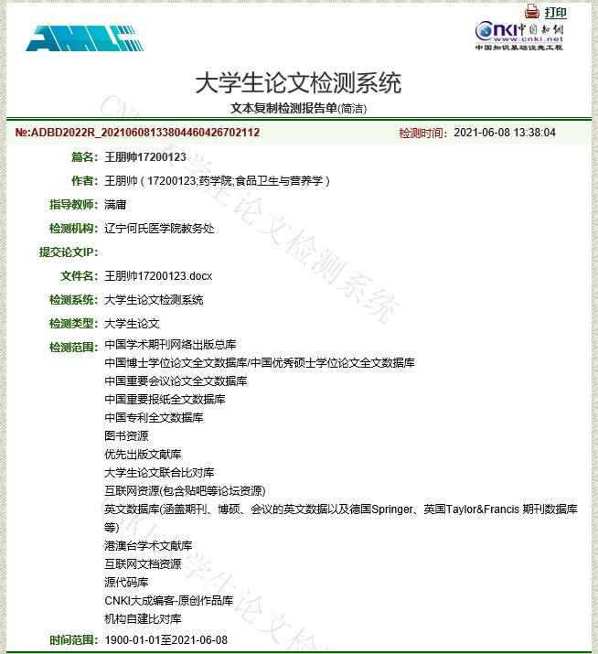
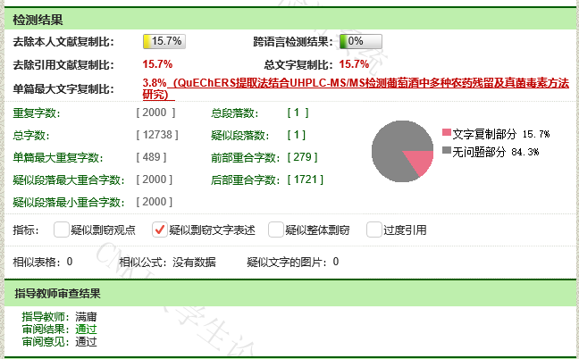
辽宁何氏医学院本科生毕业论文（设计）查重检测简洁报告单

